# Лабораторная работа №3

## По дисциплине Операционнные системы

### Выполнил Гамаюнов Н.Е., студент ФФМиЕН РУДН, НПМбд-01-20, 1032201717

### Преподаватель Кулябов Дмитрий Сергеевич

### Москва, 2021 г.

# Цель работы

Научиться оформлять отчёты с помощью легковесного языка разметки Markdown. # Задание Оформить отчет к лабораторной работе №2 в формате Markdown.

# Выполнение лабораторной работы

Я воспользовался расширением *Markdown All in One* для Visual Studio Code, - в первую очередь, из-за удобства этого расширения: можно писать код и параллельно видеть, как внесение изменений в код влияет на конечный вид файла. 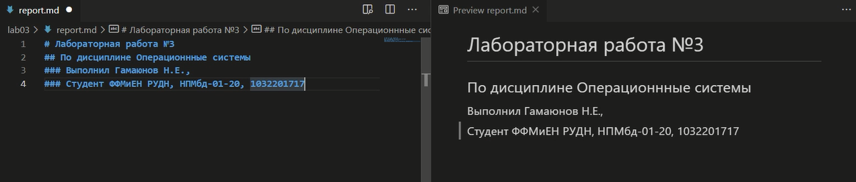 Для экспорта я использовал pandoc, как и было сказано в методических материалах к лабораторной работе 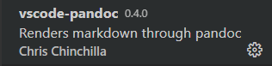 1. Оформил титульный лист: 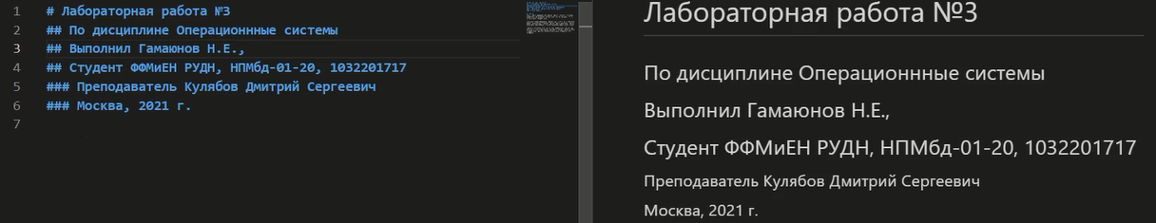 2. Написал реферат: 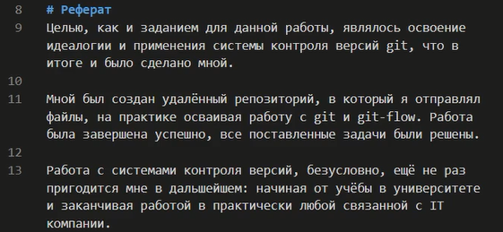 3. Указал свою цель и задачи во введении: 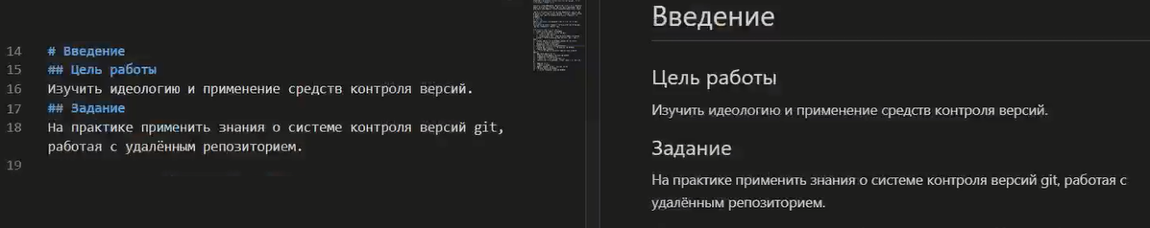 4. Воспользовавшись своими знаниями о прикреплении ссылок и списках в markdown, оформил основную часть: 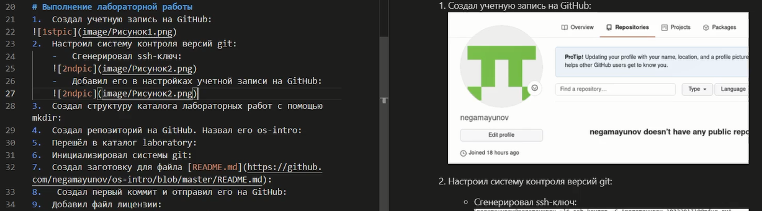 5. Завершил оформление работы, сделав выводы: 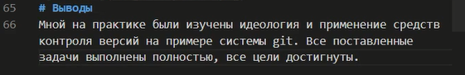 6. Сконвертировал отчет в форматы pdf и doc: 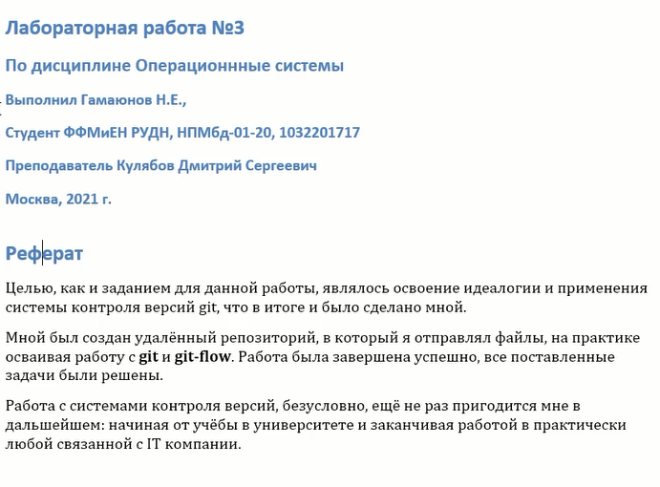 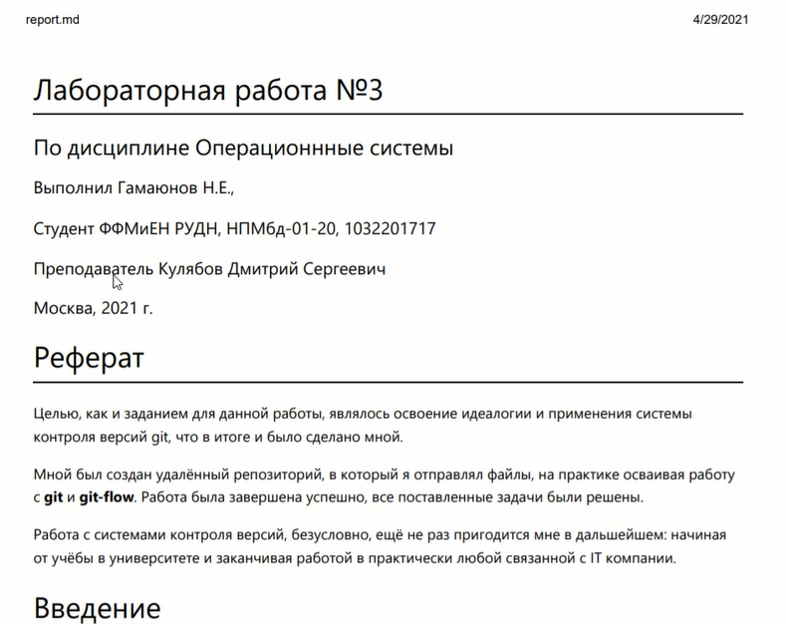 # Выводы Я научился оформлять отчёты с помощью легковесного языка разметки Markdown.